数据库设计文档
本文档基于习惯养成小程序的实际实现，包含数据库ER图、系统流程图及各数据表结构。

一、实体属性图（ER图）
（1）用户实体存储注册用户的基本信息，包括账号密码、个人资料和积分。
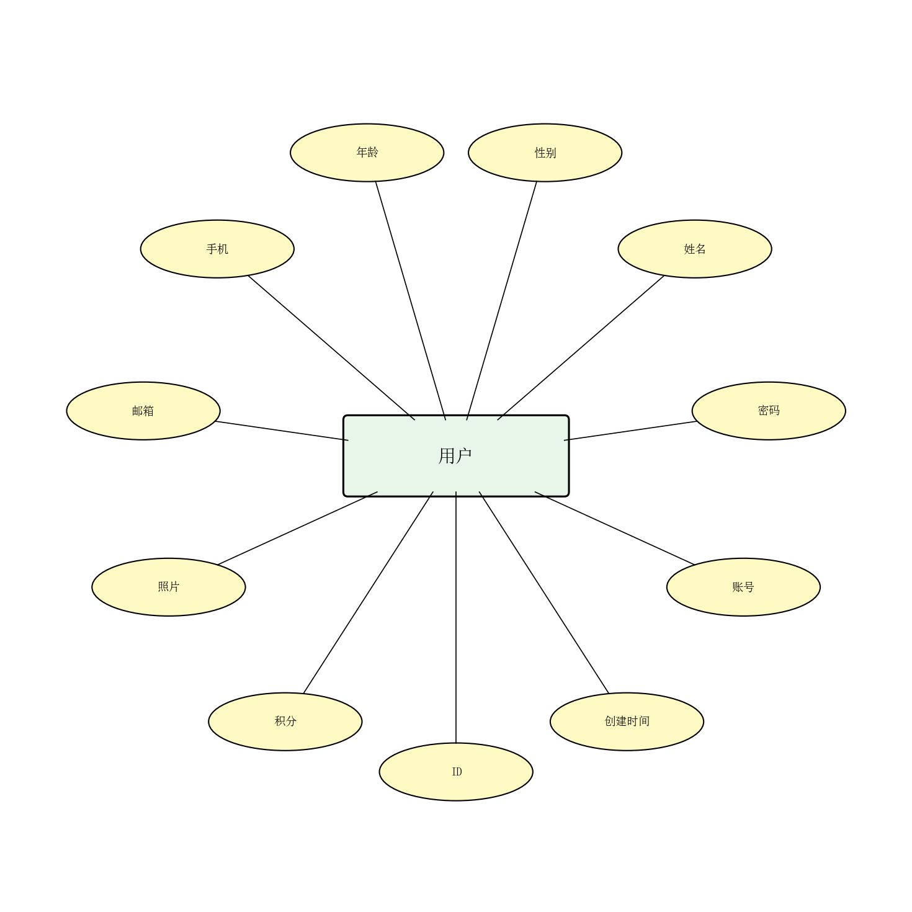
图4.1 用户信息实体属性图

（2）学习计划实体记录用户创建的计划信息，通过用户ID与用户关联。
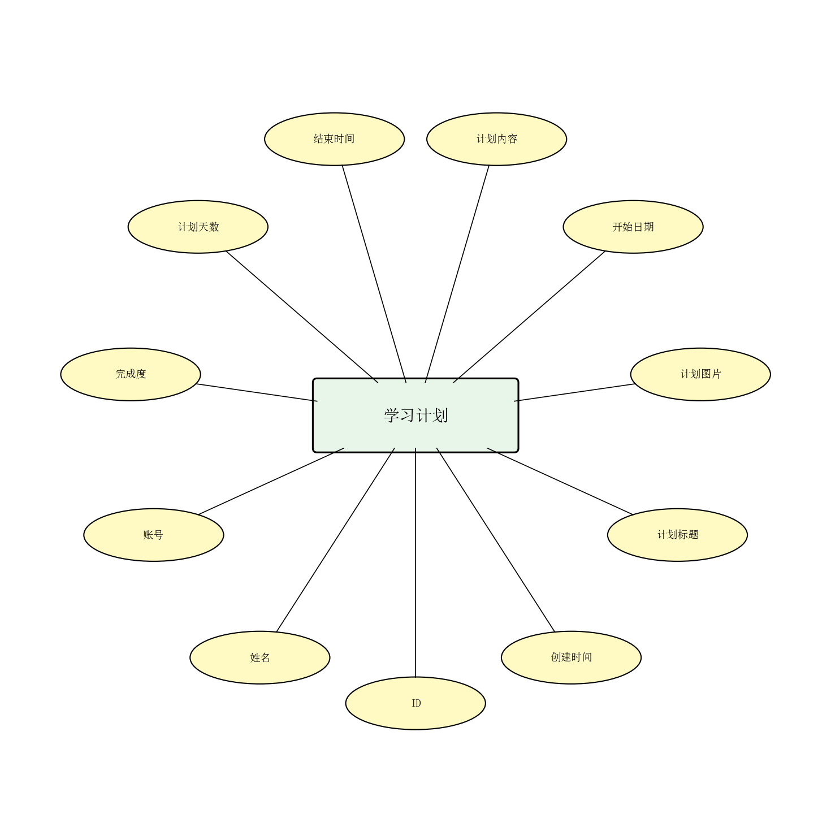
图4.2 学习计划实体属性图

（3）计划打卡实体记录每日打卡情况，通过计划ID关联学习计划。
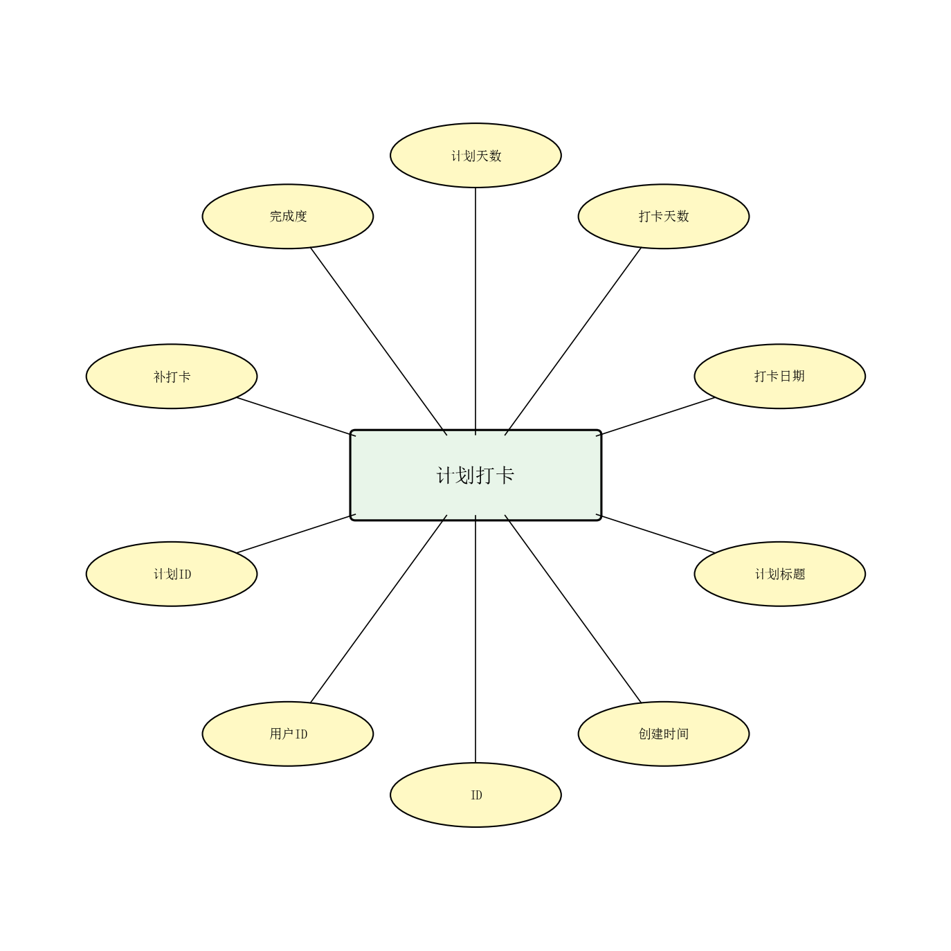
图4.3 计划打卡实体属性图

（4）计划历史实体存储已完成或过期的计划归档记录。
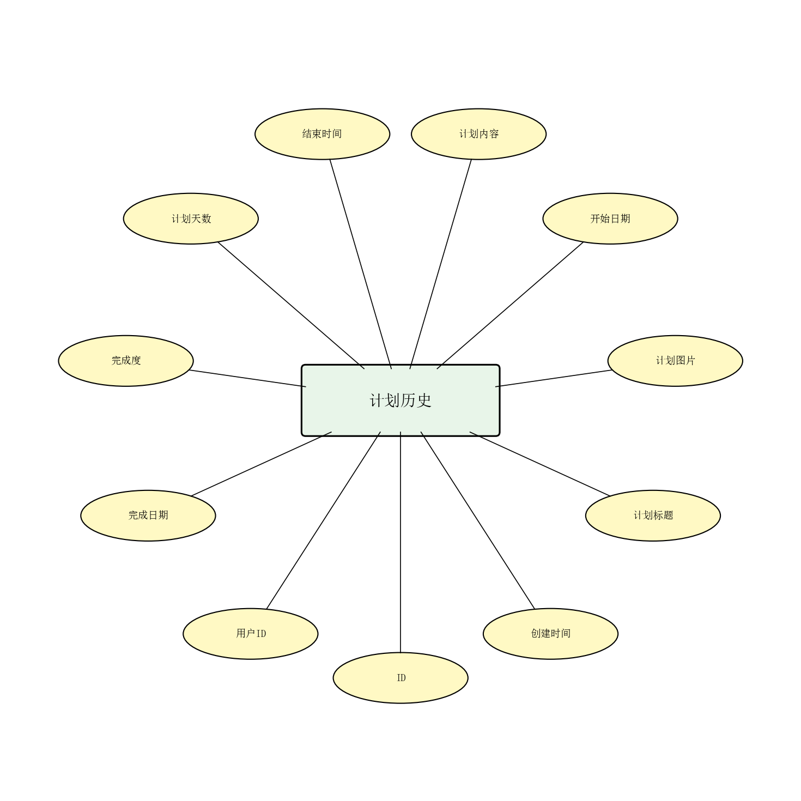
图4.4 计划历史实体属性图

（5）留言板实体存储用户留言及管理员回复。
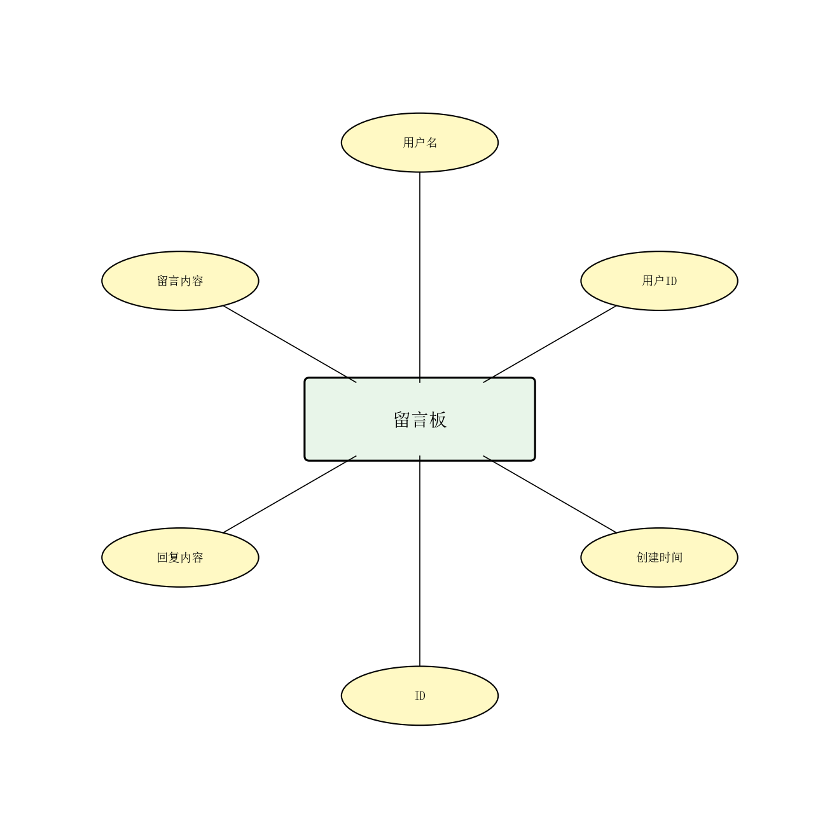
图4.5 留言板实体属性图

（6）管理员实体存储后台管理员的登录信息。
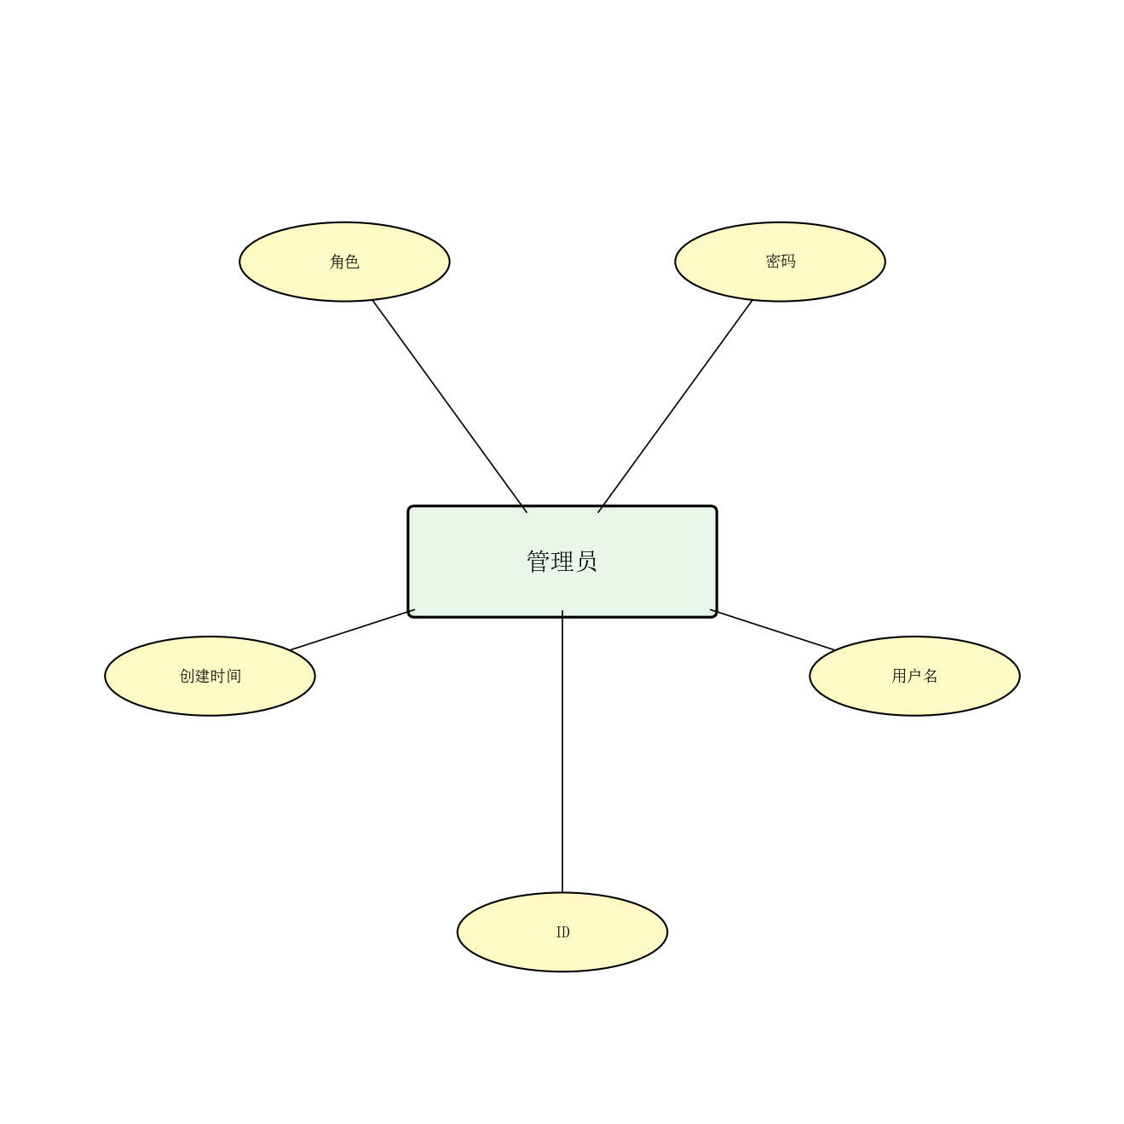
图4.6 管理员信息实体属性图

二、系统流程图
（1）用户输入账号密码后，系统依次验证账号和密码是否为空、是否正确，验证通过后登录成功。
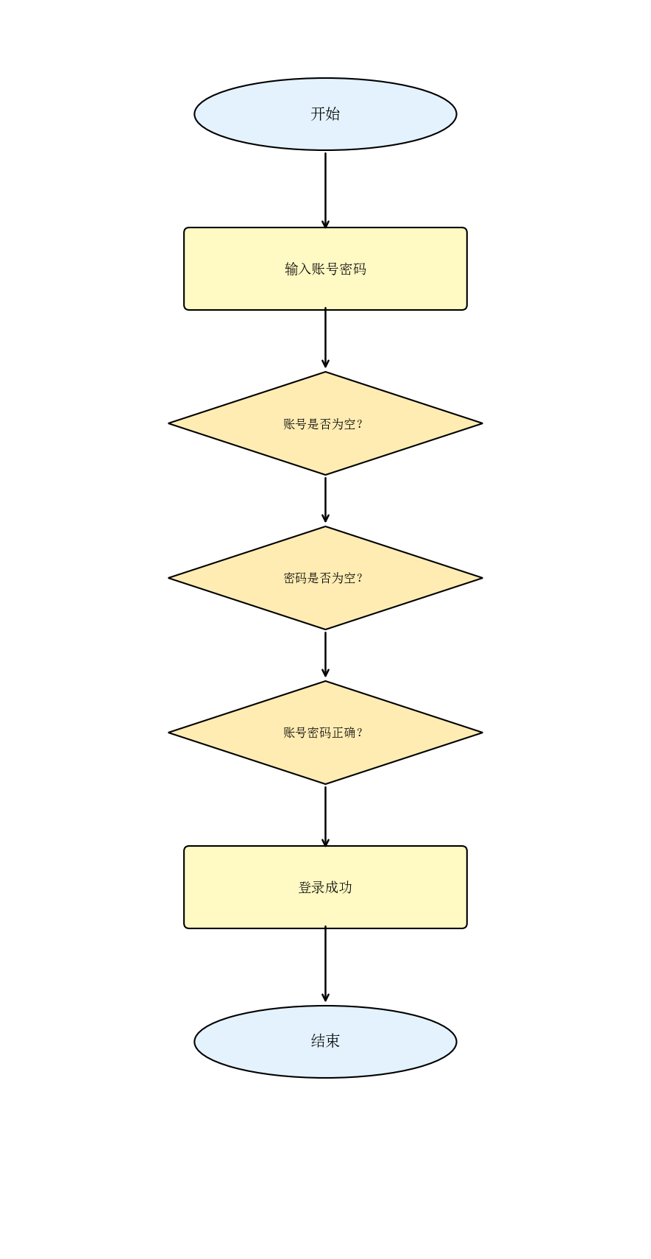
图5.1 用户登录流程图

（2）用户填写计划标题、内容、日期等信息，系统验证必填项完整性，通过后保存计划。
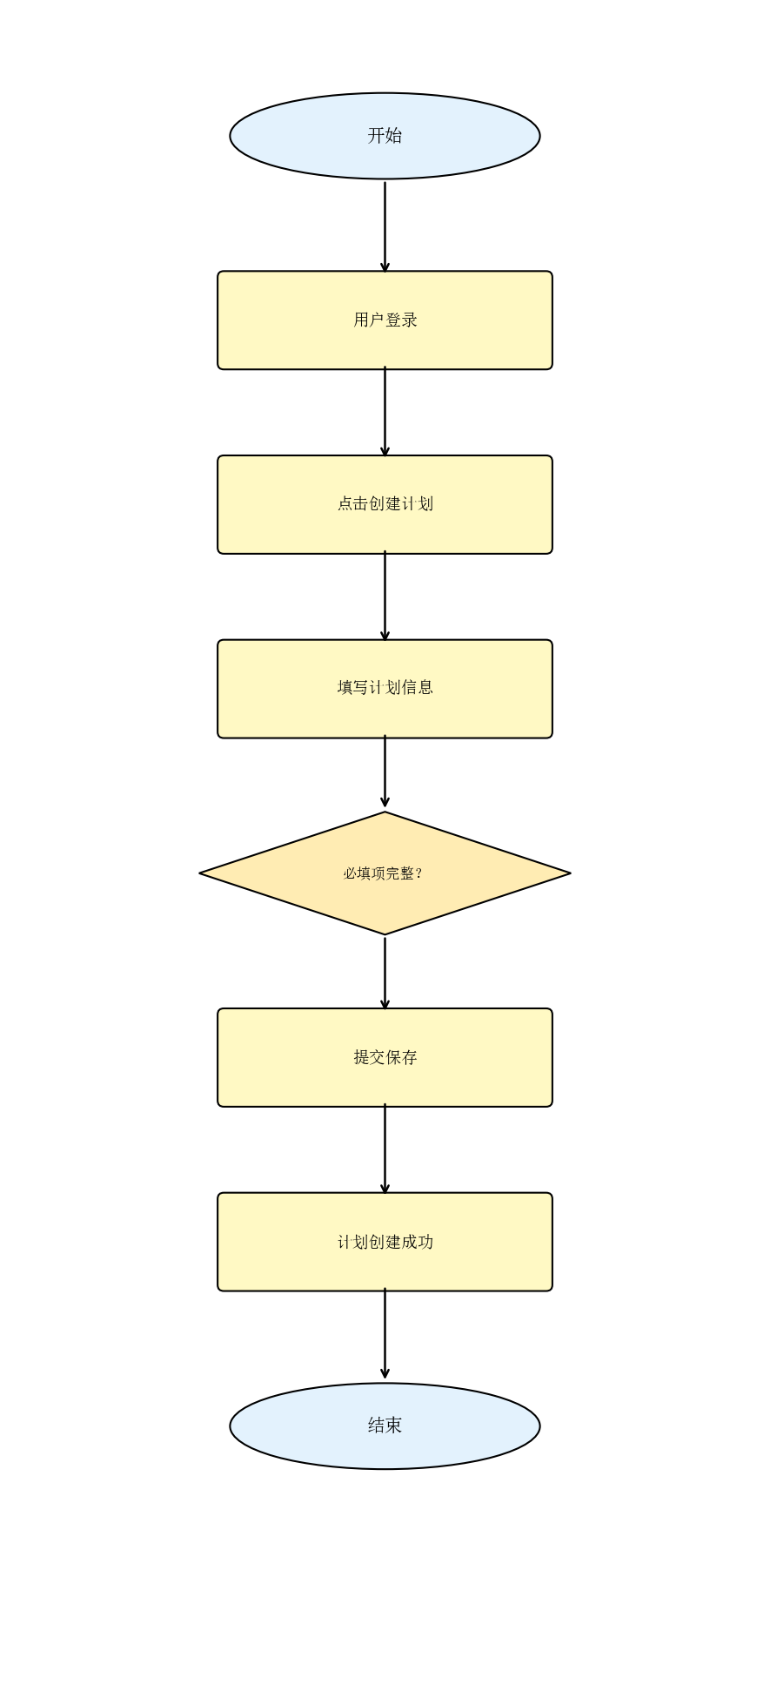
图5.2 创建学习计划流程图

（3）用户选择计划并打卡，系统更新完成度，完成全部天数后自动归档到历史表。
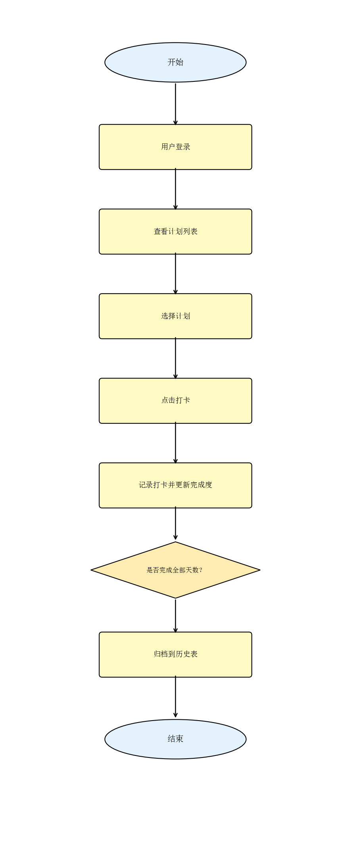
图5.3 计划打卡流程图

（4）用户提交留言后，管理员在后台查看并进行回复。
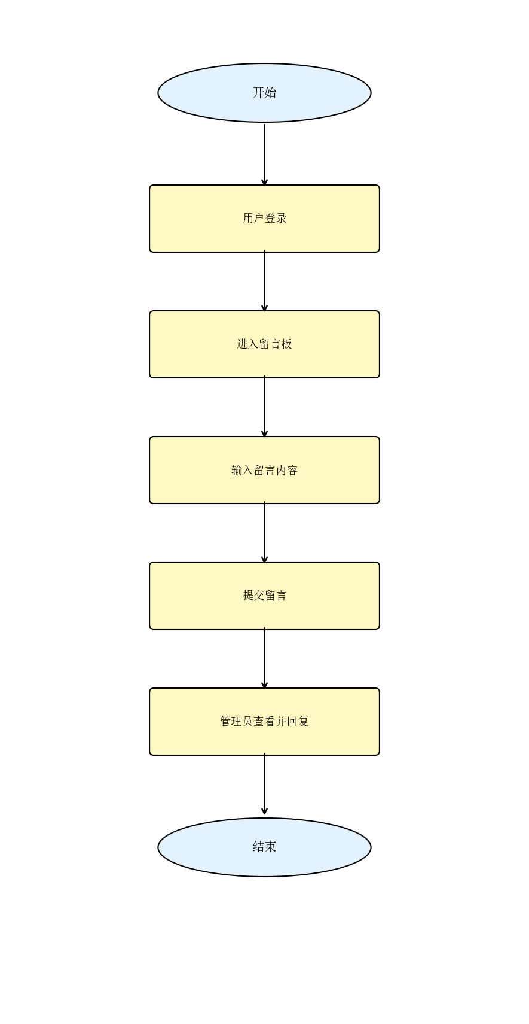
图5.4 留言管理流程图

三、数据表结构

表4.1 用户表（yonghu）
存储系统注册用户的基本信息。
字段 | 类型 | 空 | 默认 | 注释
id (主键) | bigint(20) | 否 |  | 主键
addtime | timestamp | 否 | CURRENT_TIMESTAMP | 创建时间
zhanghao | varchar(200) | 否 |  | 账号
mima | varchar(200) | 否 |  | 密码
xingming | varchar(200) | 是 | NULL | 姓名
xingbie | varchar(200) | 是 | NULL | 性别
nianling | int(11) | 是 | NULL | 年龄
shouji | varchar(200) | 是 | NULL | 手机
youxiang | varchar(200) | 是 | NULL | 邮箱
zhaopian | varchar(200) | 是 | NULL | 照片
jifen | int(11) | 是 | NULL | 积分

表4.2 学习计划表（xuexijihua）
存储用户创建的学习计划信息。
字段 | 类型 | 空 | 默认 | 注释
id (主键) | bigint(20) | 否 |  | 主键
addtime | timestamp | 否 | CURRENT_TIMESTAMP | 创建时间
jihuabiaoti | varchar(200) | 否 |  | 计划标题
jihuatupian | varchar(200) | 是 | NULL | 计划图片
kaishiriqi | varchar(200) | 是 | NULL | 开始日期
jihuaneirong | longtext | 是 | NULL | 计划内容
jieshushijian | varchar(200) | 是 | NULL | 结束时间
jihuatianshu | varchar(200) | 是 | NULL | 计划天数
wanchengdu | varchar(200) | 是 | NULL | 完成度
zhanghao | varchar(200) | 是 | NULL | 账号
xingming | varchar(200) | 是 | NULL | 姓名
userid | bigint(20) | 是 | NULL | 用户ID

表4.3 计划打卡表（jihuadaka）
记录用户每日打卡情况。
字段 | 类型 | 空 | 默认 | 注释
id (主键) | bigint(20) | 否 |  | 主键
addtime | timestamp | 否 | CURRENT_TIMESTAMP | 创建时间
jihuabiaoti | varchar(200) | 否 |  | 计划标题
jihuatupian | varchar(200) | 是 | NULL | 计划图片
kaishiriqi | varchar(200) | 是 | NULL | 开始日期
jihuaneirong | longtext | 是 | NULL | 计划内容
jieshushijian | varchar(200) | 是 | NULL | 结束时间
jihuatianshu | varchar(200) | 是 | NULL | 计划天数
wanchengdu | varchar(200) | 是 | NULL | 完成度
dakariqi | date | 是 | NULL | 打卡日期
dakatianshu | int(11) | 是 | NULL | 打卡天数
zhanghao | varchar(200) | 是 | NULL | 账号
xingming | varchar(200) | 是 | NULL | 姓名
userid | bigint(20) | 是 | NULL | 用户ID
jihuaid | bigint(20) | 是 | NULL | 计划ID
budaka | int(11) | 是 | NULL | 补打卡

表4.4 计划历史表（jihualishibiao）
存储已完成或过期的学习计划归档记录。
字段 | 类型 | 空 | 默认 | 注释
id (主键) | bigint(20) | 否 |  | 主键
addtime | timestamp | 否 | CURRENT_TIMESTAMP | 创建时间
jihuabiaoti | varchar(200) | 否 |  | 计划标题
jihuatupian | varchar(200) | 是 | NULL | 计划图片
kaishiriqi | varchar(200) | 是 | NULL | 开始日期
jihuaneirong | longtext | 是 | NULL | 计划内容
jieshushijian | varchar(200) | 是 | NULL | 结束时间
jihuatianshu | int(11) | 是 | NULL | 计划天数
wanchengdu | varchar(200) | 是 | NULL | 完成度
wanchengriqi | varchar(200) | 是 | NULL | 完成日期
zhanghao | varchar(200) | 是 | NULL | 账号
xingming | varchar(200) | 是 | NULL | 姓名
userid | bigint(20) | 是 | NULL | 用户ID

表4.5 留言板表（liuyanban）
存储用户留言及管理员回复。
字段 | 类型 | 空 | 默认 | 注释
id (主键) | bigint(20) | 否 |  | 主键
addtime | timestamp | 否 | CURRENT_TIMESTAMP | 创建时间
userid | bigint(20) | 是 | NULL | 用户ID
username | varchar(200) | 是 | NULL | 用户名
content | longtext | 是 | NULL | 留言内容
reply | longtext | 是 | NULL | 回复内容

表4.6 管理员表（admin）
存储后台管理员的登录信息。
字段 | 类型 | 空 | 默认 | 注释
id (主键) | bigint(20) | 否 |  | 主键
username | varchar(200) | 否 |  | 用户名
password | varchar(200) | 否 |  | 密码
role | varchar(200) | 是 | NULL | 角色
addtime | timestamp | 否 | CURRENT_TIMESTAMP | 创建时间

